Class: Agnatha اسماك اللافكيات
مميزات أفرادها:- 1. لا يوجد لها فكوك 2. الهيكل ليفي او غضروفي 3. الأسنان قرنية في حالة وجودها
Class:- Agnatha
Order:- Mixiniformes,
Family:- Mixinidae,
e.g. Hagfish
- عدد اللوامس الفمية 4 وهي حسية.
- . يوجد لها زوج من الشفاة البطنية الموقع .
- دودية الشكل.
- لا يوجد لها زعانف زوجية و صدرية و حوضية.
- لا يوجد لها أعين.
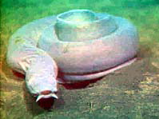
Pacific hagfish, also known as the California hagfish and slimy eels, are eel-like primitive fish little changed in the past 330 million years of fossil records. They do not have jaws, a stomach or jaws. Their eyes are rudimentary and their vision is poor but they do have good senses of smell and touch.
Class:- Agnatha
Order:- Petromyzantiformes
Family, Petromyzontidae,
e.g. Petromyzon
- ثعباني الشكل.
- يوجد زعنفتين ظهريتين ىمامية و خلفية.
- الفم قرصي الشكل ويحمل أسنان قرنية.
- الأعين موجودة.
- عدم موجود زعانف زوجية.
- يوجد سبعه ازواج من الفتحات الخيشومية الجانبية.
- عدم وجود قشورعلي الجلد (الجلد أملس)
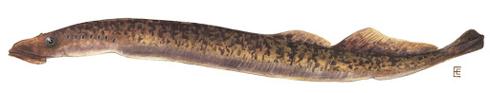
Sea Lamprey (Petromyzon marinus)
The sea lamprey has an eel-like body without paired fins. Its mouth is jawless, round and sucker-like, and as wide or may be wider than the head; sharp teeth are arranged in many consecutive circular rows. There are 7 branchial or gill-like openings behind the eyeThe species is found in the northern and western Atlantic Ocean along the shores of Europe and North America, in the western Mediterranean Sea, the Black Sea, and in the shores of the Great Lakes.^{[1]} They have been found at depths to 4000 m and tolerate temperatures of 1–20 °C (34–68 °F)

